Филиал Муниципального бюджетного общеобразовательного учреждения «Белогорская средняя школа»
«Детский сад №67 «Солнышко»

Согласовано  педагогическим советом  филиала МБОУ «Белогорская СШ»  Детский сад №67 «Солнышко»  Протокол от 27.03.2020 г. № 4 | Утверждён приказом директора  МБОУ «Белогорская СШ»  от «6» апреля 2020г. №37-од

Отчёт о результатах самообследования
Филиала Муниципального бюджетного
общеобразовательного учреждения
«Белогорская средняя школа»
«Детский сад №67 «Солнышко»
за 2019 год

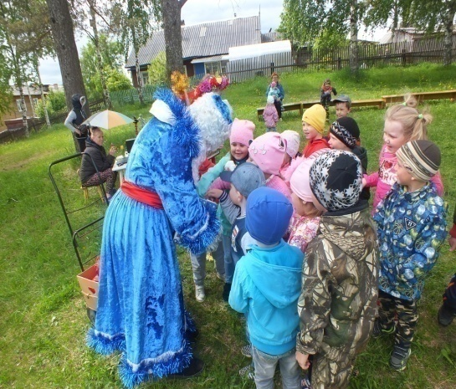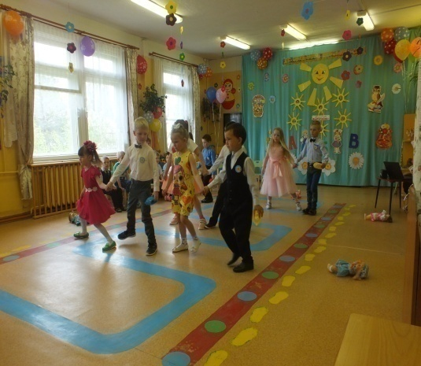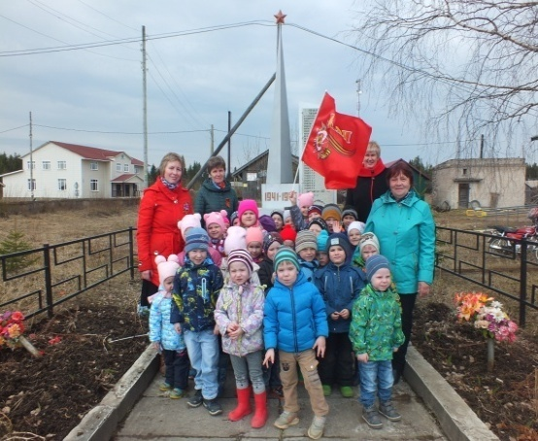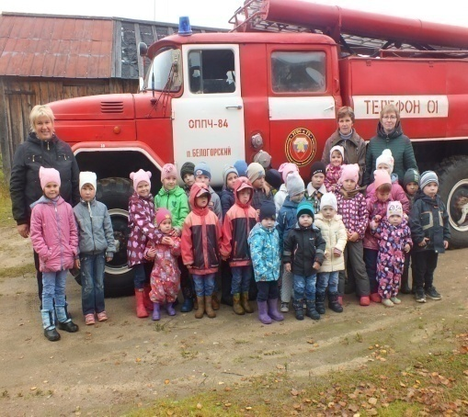
Оглавление

№п/п | Название раздела | Стр.
1. | Пояснительная записка. Общие сведения. | 3
2. | Соответствие нормативного обеспечения. Система управления. | 4
3. | Контингент воспитанников. Состояние здоровья. | 4-6
4. | Образовательная деятельность. Кадровое обеспечение. | 6-10
5. | Материально-техническое обеспечение | 10-12
6. | Планы и перспективы Детского сада | 12
7. | Приложение №1. Показатели деятельности филиала МБОУ «Белогорская СШ» Детский сад №67 «Солнышко» | 13-15

- Пояснительная записка. Общие сведения.
Наименование образовательной организации | Филиал Муниципального бюджетного общеобразовательного учреждения «Белогорская средняя школа» «Детский сад №67 «Солнышко»
Руководитель  Старший воспитатель | Быркова Татьяна Владимировна  Мелехова Екатерина Евгеньевна
Адрес организации | Юридический адрес: 164563, Архангельская область, Холмогорский район, п. Белогорский, ул. Советская д. 26  Фактический адрес: Архангельская область, Холмогорский район, п. Белогорский, ул. Советская, д. 11Б, д. 11В
Телефон | 8(818)30-37-774
Адрес электронной почты | det.solnyschcko@yandex.ru
Наличие странички на сайте | bschooll.ucoz.ru
Детский сад функционирует с 1948 года. Детский сад реализует уровень общего образования – дошкольное образование в соответствии со ст.10 гл.2 Федерального закона от 29.12.2012 № 273-ФЗ «Об образовании в Российской Федерации». Здания, в которых расположен Детский сад, построены в 1971 году. Это 1-этажные деревянные здания с центральным водяным отоплением, холодным водоснабжением и канализацией. По адресу: ул. Советская д. 11Б – находятся две разновозрастные группы, по адресу: ул. Советская д. 11В – кухня, прачечная, медицинский кабинет, кабинеты старшего воспитателя и кладовщика. На территории Детского сада находятся игровые площадки для прогулки воспитанников. Территория озеленена насаждениями, имеются различные виды деревьев.
Самообследование проводилось в соответствии с требованиями приказов Министерства образования и науки РФ от 14.06.2013 №462 «Об утверждении Порядка проведения самообследования образовательной организацией» (с изменениями и дополнениями от 14.12.2017г. №1218 «О внесении изменений в порядок проведения самообследования образовательной организации») и от 10.12.2013 №1324 «Об утверждении показателей деятельности образовательной организации, подлежащей самообследованию».
Цель самообследования – обеспечение открытости и доступности информации о деятельности филиала МБОУ «Белогорская СШ» Детский сад № 67 «Солнышко».
Форма проведения – отчёт, включающий аналитическую часть и результаты анализа показателей деятельности Детского сада.

- Соответствие нормативного обеспечения. Система управления.
Образовательная деятельность в Детском саду организуется в соответствии с Федеральным законом от 29.12.2012 № 273-ФЗ «Об образовании в Российской Федерации», ФГОС дошкольного образования, «Санитарно–эпидемиологическими требованиями к устройству, содержанию и организации режима работы в дошкольных образовательных организациях», утверждёнными постановлением от 15 мая №26, Уставом МБОУ «Белогорская СШ», лицензией на право осуществления образовательной деятельности, Положением о филиале МБОУ «Белогорская СШ» «Детский сад № 67 «Солнышко», основной образовательной программой дошкольного образования филиала МБОУ «Белогорская СШ» «Детский сад № 67 «Солнышко».
Непосредственное управление Детским садом осуществляет старший воспитатель, назначенный приказом директора МБОУ по согласованию с Управлением образования администрации МО «Холмогорский муниципальный район» и действующий на основании доверенности и должностной инструкции.
Органы управления, действующие в Детском саду № 67 «Солнышко»
Наименование | Функции
Педагогический совет | - определяет направления воспитательно-образовательной деятельности Детского сада;  - обсуждает вопросы содержания, форм и методов воспитательно-образовательного процесса;  - рассматривает и принимает образовательную программу, план работы Детского сада на год;  - организует обобщение, распространение, внедрение педагогического опыта среди педагогических работников Детского сада.
Общее собрание работников | - рассматривает вопросы охраны и безопасности труда работников;  - охраны жизни и здоровья воспитанников Детского сада;  - обсуждает вопросы, касающиеся трудовой дисциплины.
Родительский совет | - осуществляет совместную работу родителей и коллектива Детского сада в целях развития и совершенствования воспитательно-образовательной деятельности.

3. Контингент воспитанников. Состояние здоровья.
Формирование контингента воспитанников осуществляется в соответствии с Правилами приёма на обучение по образовательным программам дошкольного образования в филиале Муниципального бюджетного общеобразовательного учреждения «Белогорская средняя школа» Детский сад №67 «Солнышко». Дошкольные группы комплектуется по разновозрастному принципу. При приёме детей в Детский сад родителей (законных представителей) знакомят с Уставом МБОУ, Положением о филиале, лицензией на образовательную деятельность, образовательными программами и иными документами, регламентирующими организацию и осуществление образовательной деятельности, права и обязанности обучающихся.
Взаимоотношения между Детским садом и родителями (законными представителями) ребёнка регулируются договором об образовании по образовательным программам дошкольного образования, включающим в себя взаимные права, обязанности и ответственность сторон, возникающие в процессе воспитания и обучения, длительность пребывания ребенка в Детском саду.
В 2019 году Детский сад для детей функционировал 193 дня. По состоянию на 31.12.2019г. контингент воспитанников составил 36 человек из трёх населённых пунктов – п. Белогорский, ст. Паленьга, д. Кузомень. Подвоз детей со ст. Паленьга и д. Кузомень, Леуново осуществлялся ежедневно. Нормативная наполняемость учреждения составляет 43 воспитанника.
Посещаемость представлена в таблице с учётом статистического отчета 85-к.
 | 2017 | 2018 | 2019
Число дней всего, проведённых детьми в группах | 4570 | 4179 | 4377
Всего пропущенных дней | 1459 | 1504 | 1267
Дней по болезни | 802 | 811 | 517

Детский сад на протяжении многих лет ведёт целенаправленную работу по укреплению здоровья воспитанников. В таблице представлены причины отсутствия детей по медицинским показаниям.
 | 2017 | 2018 | 2019
Всего детей | 38 | 36 | 38
Дизентерия | - | - | -
Энтериты, колиты, гастроэнтериты | - | - | -
Скарлатина | - | - | -
Ангина | 6 | 10 | 13
Грипп, ОРВИ | 139 | 123 | 100
Пневмонии | - | - | -
Травмы | - | - | -
Другие заболевания | 28 | 13 | 8
Итого | 173 | 147 | 121
Медицинское обслуживание детей в Детском саду осуществляет медицинская сестра ГБУЗ «Холмогорская ЦРБ». Медицинская сестра наряду с администрацией несёт ответственность за жизнь и здоровье детей во время пребывания их в группах Детского сада.
Медицинская сестра ежедневно проводит осмотр воспитанников, осуществляет совместно с воспитателями работу по формированию здорового образа жизни: закаливающие процедуры, дни здоровья, организацию двигательной активности воспитанников. В период повышения заболеваемости в группах Детского сада использует ретранслятор (очиститель воздуха) для профилактики вирусных инфекций и гриппа. Контролирует работу младшего обслуживающего персонала по проведению влажных уборок с использованием дезинфицирующих средств. Систематически обновляет информационный стенд для родителей, приобщая к здоровому образу жизни, дает рекомендации. В течение года следит за качеством и разнообразием приготовления пищи, под её контролем проводится витаминизация третьих блюд.
Для наиболее эффективной организации оздоровительных и профилактических мероприятий в качестве одного из основных приёмов работы используется мониторинг состояния здоровья вновь поступивших воспитанников, что важно для своевременного выявления отклонений в их здоровье. В целях сокращения сроков адаптации, уменьшения отрицательных проявлений у детей при поступлении их в дошкольное учреждение осуществляется четкая организация педагогического обслуживания в соответствии и с учётом возраста, индивидуальных особенностей детей.
Муниципальное задание по посещаемости детьми Детского сада выполнено на 100%. Количество случаев заболеваний детей сократилось. Всплеск заболеваемости отмечается в связи с началом посещения ребёнком Детского сада, и в пик простудных заболеваний и ОРВИ, этот период падает на конец зимы начало весны. Здоровье детей является предметом пристального внимания сотрудников Детского сада, которые стараются создать условия для сохранения здоровья детей и мотивации их к здоровому образу жизни.

- Образовательная деятельность. Кадровое обеспечение.
Детский сад укомплектован педагогическими кадрами, вспомогательным и техническим персоналом. Педагоги постоянно повышают свой профессиональный уровень, посещают методические объединения, обмениваются опытом работы со своими коллегами и коллегами других дошкольных учреждений. Знакомятся с новинками педагогической и методической литературы.
В Детском саду работают старший воспитатель, 2 воспитателя, музыкальный руководитель. Высшее образование имеют 3 человека (педагогическая направленность), среднее профессиональное образование 1 человек (педагогическая направленность).
За последние 3 года все педагоги прошли курсы повышения квалификации по применению ФГОС ДО. Аттестация педагогических работников проводится в соответствии с Положением о порядке аттестации педагогических работников, другими нормативными документами Российской Федерации.
Педагоги Детского сада принимали участие в заочных Всероссийских конкурсах профессионального мастерства и готовили детей к участию в детсадовских, районных, областных всероссийских конкурсах.
Детский сад реализует уровень общего образования – дошкольное образование в соответствии ст.10 гл.2 Федерального закона от 29.12.2012 № 273-ФЗ «Об образовании в Российской Федерации».
Воспитательно-образовательная деятельность ведётся на русском языке.
Форма обучения – очная.
Нормативный срок обучения – от 1,5 лет и до момента завершения обучения.
За 2019 год в Детский сад вновь поступило 10 детей от 1,5 до 4 лет. Основная работа в младшей группе была направлена на успешную адаптацию детей к Детскому саду. Все дети легко прошли адаптацию.
Воспитанники детского сада осваивали основную образовательную программу дошкольного образования филиала Муниципального бюджетного общеобразовательного учреждения «Белогорская средняя школа» «Детский сад №67 «Солнышко», разработанную в соответствии с Федеральным государственным образовательным стандартом дошкольного образования (Приказ Министерства образования и науки Российской Федерации от 17 октября 2013 года № 1155), с учётом примерной образовательной программой дошкольного образования «От рождения до школы» (под ред. Н.Е. Вераксы, Т.С. Комаровой, М.А. Васильевой, 2016г.).
Целью программы является: создание благоприятных условий для полноценного проживания ребенком дошкольного детства, формирование основ базовой культуры личности, всестороннее развитие психических и физических качеств в соответствии с возрастными и индивидуальными особенностями, подготовка к жизни в современном обществе, к обучению в школе, обеспечение безопасности жизнедеятельности дошкольника.
Образовательная деятельность осуществляется в процессе организации различных видов детской деятельности, организованной образовательной деятельности, осуществляемой в ходе режимных моментов, самостоятельной деятельности, взаимодействия с семьями детей. Основной формой работы с детьми дошкольного возраста и ведущим видом деятельности для детей является игра.
В работе с детьми педагоги используют развивающее и проблемное обучение, проектную деятельность.
Всестороннее развитие воспитанников в Детском саду обеспечивается и через созданную развивающую предметно-пространственную среду, которая инициирует познавательную и творческую активность детей, предоставляет ребёнку свободу выбора форм активности, обеспечивает содержание разных форм детской деятельности, безопасна и комфортна, соответствует интересам каждого ребенка, обеспечивает гармоничное отношение ребёнка с окружающим миром. Развивающая предметно-пространственная среда укомплектована с учётом возможностей Детского сада.
Взаимодействие с родителями (законными представителями) и социальным окружением строится на принципе сотрудничества.
Родители оказывают всестороннюю поддержку в процессе воспитательно-образовательной деятельности, оказывают помощь в подготовке к праздникам и другим мероприятиям, участвуют в благоустройстве участков Детского сада. Помогают зимой в расчистке от снега участка младшей группы, в уборке снега с крыш, а весной убрать листву на территории Детского сада.
В 2019 году родители приняли участие в совместных мероприятиях:
- в открытом занятии по теме «Домашние животные»;
- в мастер-классе «Куколка – оберег – Пасха»;
- в родительских собраниях:
- «Роль куклы в воспитании ребёнка»;
- «Развитие внимания детей дошкольного возраста»;
- «Возрастные особенности детей»;
- «На пороге школы».
Родители участвовали в конкурсах Детского сада:
- выставке-конкурсе «Новогодние чудеса»;
- конкурсе поделок «Сказочный домик».
Для родителей проводились беседы по подготовке и участию детей в концертах. Родители были зрителями и участниками праздников и развлечений.
Для родителей оформляется постоянная наглядно-стендовая информация:
-«Безопасность малыша в саду и дома»
- «Наша жизнь»
- «С днём рождения»
- «Меню»
- «Здоровячок»
- «Наше творчество».
- «Спасём планету от коррупции!»
- «Пойте вместе с нами!»
С детьми были реализованы проекты:
- «Спорт – это здоровье!»
- «Лук – зелёный друг!»
- «Космическое путешествие»
Проводились совместные праздники и праздничные развлечения:
- «К нам пришла Коляда» – январь
- «Солдатушки – бравы ребятушки» – февраль
- «Цветик - семицветик» – младшая группа, март
- «Пасхальные растеряши!» – апрель
- «День Победы – славный праздник!» – май
- «До свидания, Детский сад!» – старшая группа (с участием младшей подгруппы), май
- «Дед Мороз и лето» – июнь
- «Встреча после летнего отдыха» – сентябрь
- «В гостях у Хозяюшки» – младшая группа, октябрь
- «Покровская ярмарка» – старшая группа, октябрь
- «Здравствуй, здравствуй, Новый год!» – декабрь
Подготовлены и проведены тематические педсоветы:
- «Речевое развитие детей»
- «Физкультурно-оздоровительная работа в детском саду».
При этом педагогическим коллективом решались приоритетные задачи: повышение педагогической культуры родителей; приобщение родителей к участию в жизни Детского сада. Для решения этих задач использовались различные формы работы: групповые родительские собрания, консультации; проведение совместных мероприятий для детей и родителей; наглядная информация; показ занятий для родителей; выставки совместных работ; посещение открытых мероприятий и участие в них; заключение договоров с родителями (законными представителями) вновь поступивших детей.
Социальные партнеры Детского сада №67 «Солнышко»: родители (законные представители) воспитанников; МБОУ «Белогорская СШ»; пожарная часть (ОППЧ № 84); поселковые библиотека и ДК; фельдшерско-акушерский пункт.
Воспитанники Детского сада выступили на концертах, посвящённых Международному женскому дню и Дню Победы в Белогорском ДК. А обучающиеся МБОУ «Белогорская СШ» принимали активное участие в выступлениях на детских праздниках и развлечениях в Детском саду.
В соответствии с основной образовательной программой дошкольного образования образовательная деятельность реализуется через 5 образовательных областей: социально-коммуникативное развитие, познавательное развитие, речевое развитие, художественно-эстетическое развитие, физическое развитие.
Сводная таблица мониторинга освоения детьми Программы
за 2018-2019учебный год
Образовательная область | высокий | средний | низкий
Социально-коммуникативное развитие | 59% | 38% | 3%
Познавательное развитие | 43% | 49% | 8%
Речевое развитие | 24% | 57% | 19%
Физическое развитие | 48% | 46% | 6%
Художественно-эстетическое развитие | 14% | 68% | 18%

Целью проведения диагностики является определение степени освоения ребёнком образовательной программы дошкольного образования и влияние образовательной деятельности, организуемой в Детском саду на развитие ребёнка.
Таким образом, результаты мониторинга освоения программного материала детьми всех возрастных групп на конец 2018-2019 учебного года показали в основном высокий и средний уровень.
Диагностика подготовительной группы показала, что готовность дошкольника к обучению в школе характеризует достигнутый уровень психологического развития. В 2019 году выпустили 6 воспитанников.
Положительные результаты достигнуты благодаря использованию в работе методов, способствующих развитию самостоятельности, познавательных интересов детей, созданию проблемно-поисковых ситуаций, использованию эффективных здоровьесберегающих технологий и обогащению развивающей предметно-пространственной среды.
Необходимо обратить внимание на образовательную область «Речевое развитие» (некоторые дети остро нуждаются, а педагогической, логопедической коррекционной помощи по речевому развитию) и «Художественно-эстетическое развитие» (у большинства детей в достаточной степени сформированы навыки продуктивной деятельности, развита мелкая моторика рук, но не в полной мере развита аккуратность и последовательность действий).
Причиной низкого уровня у некоторых ребят является неустойчивый интерес к действиям ровесников, неспособность подчинять свое поведение правилам общения.
Итоги данного мониторинга помогут педагогам определить дифференцированный подход к каждому ребёнку в подборе форм организации, методов и приёмов воспитания и развития на новый учебный год.
Результаты мониторинга овладения воспитанниками дошкольного образовательного учреждения программным материалом по образовательным областям являются удовлетворительными. Программа реализуется в полном объеме.

- Материально-техническое обеспечение
Общая площадь земельного участка составляет 0,71 га. Площадь помещений, используемых непосредственно для нужд образовательной организации, – 291 кв. м., в том числе площадь групповых ячеек (раздевальной, групповой, туалетной, кухни) составляет 289 кв. м.
Для каждой разновозрастной группы имеется игровая площадка.
В Детском саду в каждом здании установлены автоматическая пожарная сигнализация и речевое оповещение на случай пожара; изготовлены планы эвакуации в соответствии с современными требованиями; имеются порошковые огнетушители. Регулярно проводятся тренировочные занятия по эвакуации детей и сотрудников с определением действий работников при обнаружении пожара.
В Детском саду функционируют здания, представленные в таблице.
Характеристика материально технической базы  Объекты, подвергающиеся анализу | Состояние объектов на конец 2017 г.г. | Характеристика объектов
Здание детского сада,  ул. Советская 11 Б | Состояние удовлетворительное | Типовое одноэтажное здание, имеется централизованное отопление, водопровод и канализация.  Полностью оснащено сантехническим оборудованием, установлены приборы электрической энергии, счетчики учёта расхода холодного водоснабжения.  Крыша отвечает требованиям СанПиН и пожарной безопасности. Двери и окна требуют замены.
Групповые комнаты  ул. Советская 11 Б | Состояние удовлетворительное | В Детском саду 2 групповые комнаты. Каждая группа имеет отдельный вход с улицы.  Группы полностью оснащены детской мебелью в соответствии с возрастом и требованиями СанПиН. Имеются материалы и оборудование для поддержания санитарного состояния групп. Оснащение предметно-пространственной развивающей среды соответствует возрасту детей и ФГОС ДО.
Методический кабинет  ул. Советская 11 Б | Состояние удовлетворительное | Имеется методический уголок, в котором есть библиотека методической литературы, демонстрационные материалы, МФУ.
Пищеблок  ул. Советская 11 В | Состояние удовлетворительное | Находится в отдельном здании. Оборудован инвентарём и посудой. Оснащён технологическим и холодильным оборудованием в соответствии с СанПиН. Установлена водоочистная установка.
Медицинский кабинет  ул. Советская 11 В | Состояние удовлетворительное | Медицинский кабинет находится в здании кухни, оборудован необходимым медицинским инвентарём и медикаментами. Имеет бактерицидный облучатель.
Прогулочные участки для каждой группы | Состояние удовлетворительное | На территории Детского сада оборудовано 2 прогулочных участка. Участок старшей группы оборудован верандой, имеет зелёные насаждения, спортивно-игровой комплекс. Оба участка имеют игровое оборудование, песочницы в соответствии с возрастом и требованиями СанПиН.

Развивающая предметно-пространственная среда обновляется в соответствии с тематической неделей. Она обеспечивает все виды детской деятельности в соответствии с ФГОС ДО. Групповые помещения отвечают санитарно-гигиеническим требованиям, включают игровую, познавательную, обеденную зоны. Постепенно пополняются современным игровым оборудованием, информационными стендами. Предметная среда всех помещений оптимально насыщена, выдержана по мере необходимого и достаточного для каждой деятельности детей, стимулирующей процесс развития и саморазвития ребенка. В Детском саду удобно и комфортно детям, созданы условия для охраны и безопасности жизни и здоровья детей.
У каждого педагога имеется ноутбук, МФУ что облегчает подготовку к образовательной деятельности. Имеется доступ к сети Интернет.

- Планы и перспективы Детского сада.
В целях создания условий полноценного развития детей продолжить комплексное использование методов и приёмов стимулирования речевой деятельности у детей дошкольного возраста в соответствии с ФГОС ДО; продолжить совершенствование системы работы в Детском саду, направленной на патриотическое воспитание и укрепление здоровья детей.

Приложение №1
Показатели деятельности филиала МБОУ «Белогорская СШ»
Детский сад №67 «Солнышко»
N п/п | Показатели | Единица измерения
1. | Образовательная деятельность
1.1 | Общая численность воспитанников, осваивающих образовательную программу дошкольного образования, в том числе: | 38 чел.
1.1.1 | В режиме полного дня (8 - 12 часов) | 38 чел.
1.1.2 | В режиме кратковременного пребывания (3 - 5 часов) | 0 чел.
1.1.3 | В семейной дошкольной группе | 0 чел.
1.1.4 | В форме семейного образования с психолого-педагогическим сопровождением на базе дошкольной образовательной организации | 0 чел.
1.2 | Общая численность воспитанников в возрасте до 3 лет | 7 чел.
1.3 | Общая численность воспитанников в возрасте от 3 до 8 лет | 31 чел.
1.4 | Численность/удельный вес численности воспитанников в общей численности воспитанников, получающих услуги присмотра и ухода: | 38 /100 чел./%
1.4.1 | В режиме полного дня (8 - 12 часов) | 38/100 чел/%
1.4.2 | В режиме продленного дня (12 - 14 часов) | 0 чел.
1.4.3 | В режиме круглосуточного пребывания | 0 чел.
1.5 | Численность/удельный вес численности воспитанников с ограниченными возможностями здоровья в общей численности воспитанников, получающих услуги: | 0 чел.
1.5.1 | По коррекции недостатков в физическом и (или) психическом развитии | 0 чел.
1.5.2 | По освоению образовательной программы дошкольного образования | 0 чел.
1.5.3 | По присмотру и уходу | 0 чел.
1.6 | Средний показатель пропущенных дней при посещении дошкольной образовательной организации по болезни на одного воспитанника | 13 дней
1.7 | Общая численность педагогических работников, в том числе: | 4 чел.
1.7.1 | Численность/удельный вес численности педагогических работников, имеющих высшее образование | 3 чел./75%
1.7.2 | Численность/удельный вес численности педагогических работников, имеющих высшее образование педагогической направленности (профиля) | 3 чел./75%
1.7.3 | Численность/удельный вес численности педагогических работников, имеющих среднее профессиональное образование | 1 чел./25%
1.7.4 | Численность/удельный вес численности педагогических работников, имеющих среднее профессиональное образование педагогической направленности (профиля) | 1 чел./25%
1.8 | Численность/удельный вес численности педагогических работников, которым по результатам аттестации присвоена квалификационная категория, в общей численности педагогических работников, в том числе: | 0 чел.
1.8.1 | Высшая | 0 чел.
1.8.2 | Первая | 0 чел.
1.9 | Численность/удельный вес численности педагогических работников в общей численности педагогических работников, педагогический стаж работы которых составляет: | человек/%
1.9.1 | До 5 лет | 0 чел.
1.9.2 | Свыше 30 лет | 0 чел.
1.10 | Численность/удельный вес численности педагогических работников в общей численности педагогических работников в возрасте до 30 лет | 0 чел.
1.11 | Численность/удельный вес численности педагогических работников в общей численности педагогических работников в возрасте от 55 лет | 0 чел.
1.12 | Численность/удельный вес численности педагогических и административно-хозяйственных работников, прошедших за последние 5 лет повышение квалификации/профессиональную переподготовку по профилю педагогической деятельности или иной осуществляемой в образовательной организации деятельности, в общей численности педагогических и административно-хозяйственных работников | 7/100  чел./100%
1.13 | Численность/удельный вес численности педагогических и административно-хозяйственных работников, прошедших повышение квалификации по применению в образовательном процессе федеральных государственных образовательных стандартов в общей численности педагогических и административно-хозяйственных работников | 5  чел./100%
1.14 | Соотношение "педагогический работник/воспитанник" в дошкольной образовательной организации | 4/38  чел./чел.
1.15 | Наличие в образовательной организации следующих педагогических работников:
1.15.1 | Музыкального руководителя | 0,5
1.15.2 | Инструктора по физической культуре | нет
1.15.3 | Учителя-логопеда | нет
1.15.4 | Логопеда | нет
1.15.5 | Учителя-дефектолога | нет
1.15.6 | Педагога-психолога | нет
2. | Инфраструктура
2.1 | Общая площадь помещений, в которых осуществляется образовательная деятельность, в расчете на одного воспитанника | 3,1 кв. м
2.2 | Площадь помещений для организации дополнительных видов деятельности воспитанников | 0,0
2.3 | Наличие физкультурного зала | нет
2.4 | Наличие музыкального зала | нет
2.5 | Наличие прогулочных площадок, обеспечивающих физическую активность и разнообразную игровую деятельность воспитанников на прогулке | да

